 | Министерство науки и высшего образования Российской Федерации  Федеральное государственное автономное образовательное учреждение  высшего образования  «Московский государственный технический университет  имени Н.Э. Баумана  (национальный исследовательский университет)»  (МГТУ им. Н.Э. Баумана)

Факультет «Информатика и системы управления»
Кафедра «Системы обработки информации и управления»

Отчет по лабораторной работе №8
«Анализ и прогнозирование временного рядов»
по дисциплине «Технологии машинного обучения»

Выполнил:
студент группы ИУ5Ц-83Б
Пронин В.К.
подпись, дата

Проверил:
к.т.н., доц., Гапанюк Ю.Е.
подпись, дата

2026 г.
СОДЕРЖАНИЕ ОТЧЕТА

1. Цель лабораторной работы 3
2. Задание 3
3. Основные характеристики датасета 3
4. Листинг 4
5. Вывод 28

Цель лабораторной работы
Изучение основных методов анализа и прогнозирование временных рядов.

Задание
- Выберите набор данных (датасет) для решения задачи прогнозирования временного ряда.
- Визуализируйте временной ряд и его основные характеристики.
- Разделите временной ряд на обучающую и тестовую выборку.
- Произведите прогнозирование временного ряда с использованием как минимум двух методов.
- Визуализируйте тестовую выборку и каждый из прогнозов.
- Оцените качество прогноза в каждом случае с помощью метрик.

Основные характеристики датасета
Название датасета: Набор данных о временных рядов акций DJIA 30
Ссылка: https://www.kaggle.com/datasets/szrlee/stock-time-series-20050101-to-20171231?select=GOOGL_2006-01-01_to_2018-01-01.csv
О датасетах
Данные фондового рынка могут быть интересны для анализа, и в качестве дополнительного стимула надежные прогностические модели могут принести большую финансовую отдачу. Количество финансовых данных в Интернете, по-видимому, бесконечно. Получить большой и хорошо структурированный набор данных по широкому кругу компаний может быть непросто. Здесь представлен набор данных с историческими ценами акций (за последние 12 лет) для 29 из 30 компаний DJIA (исключая 'V', поскольку в нем нет полных данных за 12 лет).
Структура данных
Здесь указаны 5 параметров:
open - цена акций в момент открытия рынка
high - самая высокая цена акций, достигнутая в день
low - самая низкая цена акций, достигнутая в день
close - цена акций в момент закрытия рынка
volume - количество проданных акций

Листинг
  - Изучение данных
    - Обучающий датасет
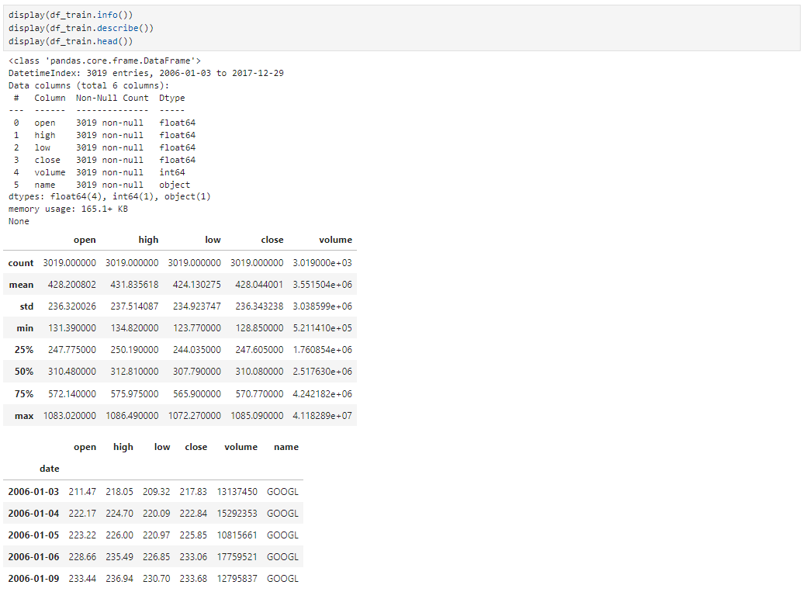
    - Тестовый датасет
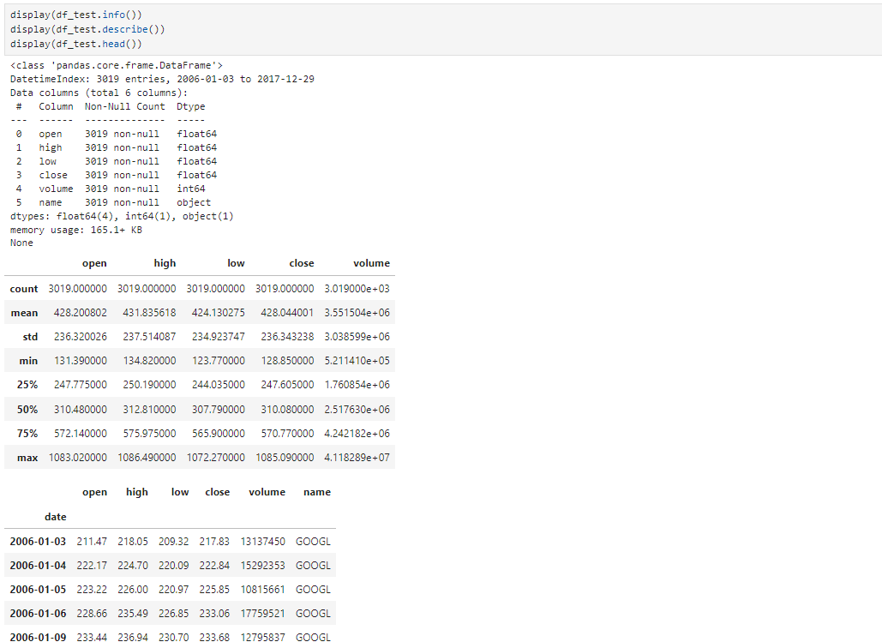
  - Предобработка данных
    - Пропуски
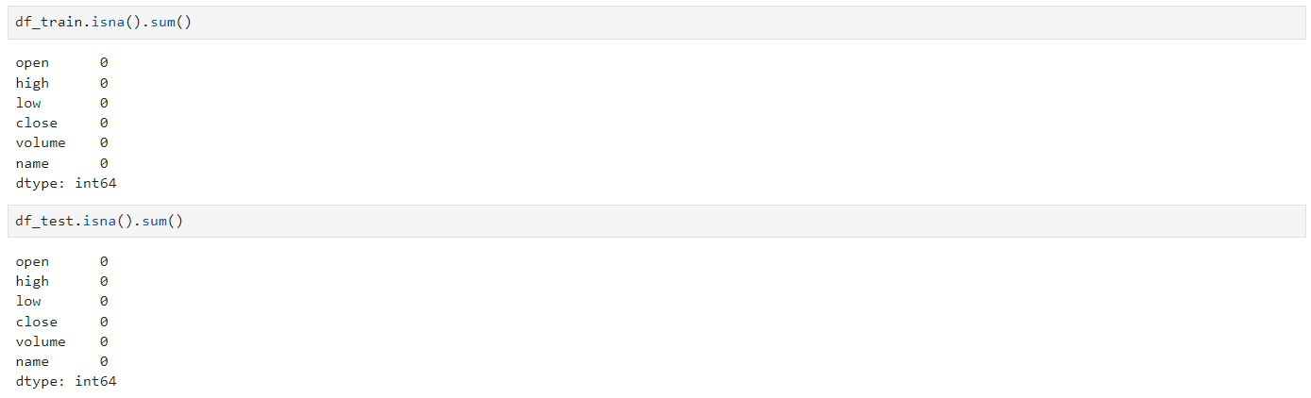
Пропусков нет, это говорится о том, что датасет был сделан хорошо.
    - Дубликаты
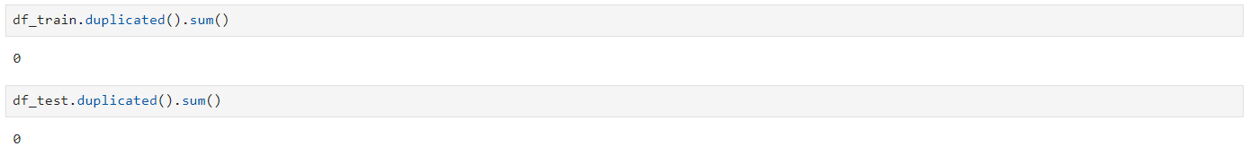
Дубликатов нет, это говорится о том, что датасет был сделан хорошо.
    - Удаление не числового типа
У нас есть значение в столбце name, мы его удалим, т.к. чтобы не было конфликта в обучающей и тестовой выборке.
    - Добавление среднего значения
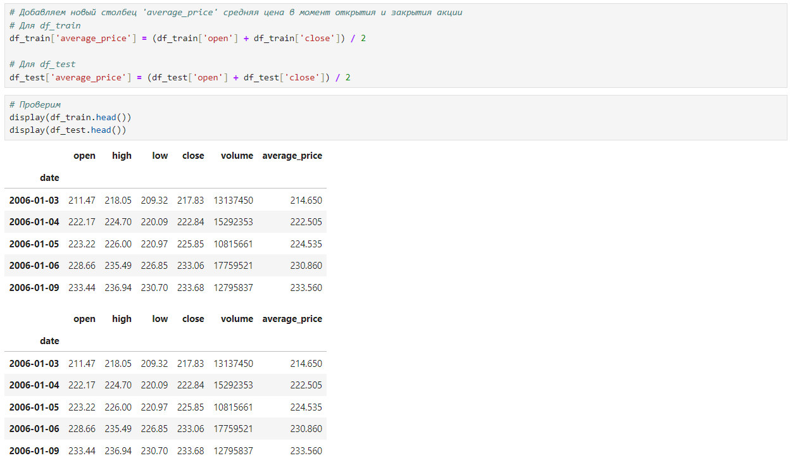
  - Анализ графики временного ряда
    - Цена акций в момент открытия рынка
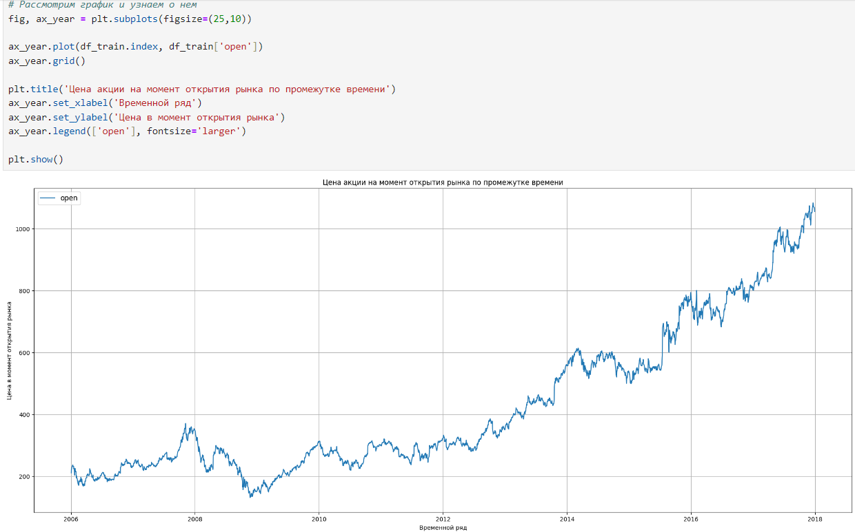Цена акций на момент открытия рынка увеличивается с каждым годом.
    - Самая высокая цена акций, достигнутая в день
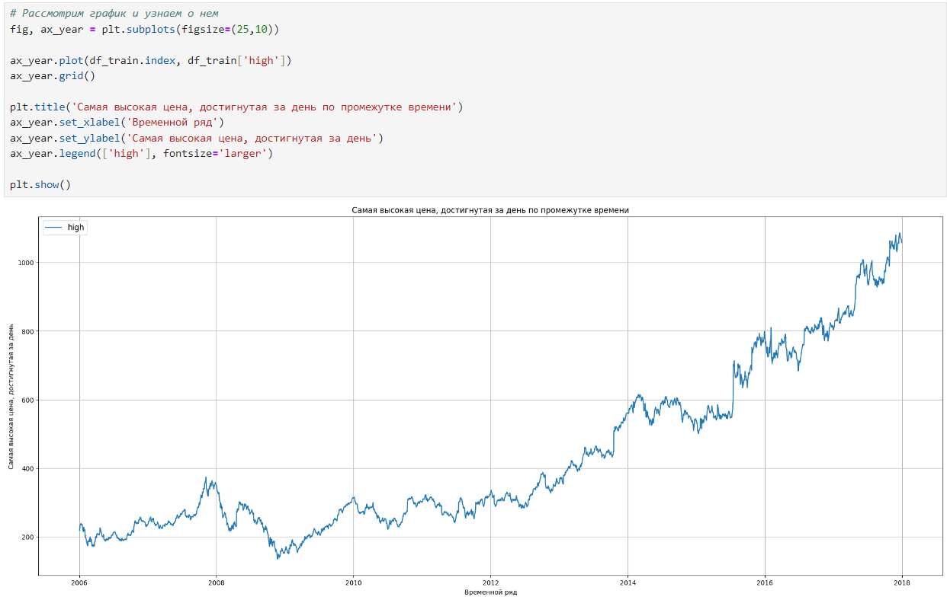
Самая высокая цена акций, достигнутая в день, увеличивается с каждым годом.
    - Самая низкая цена акций, достигнутая в день
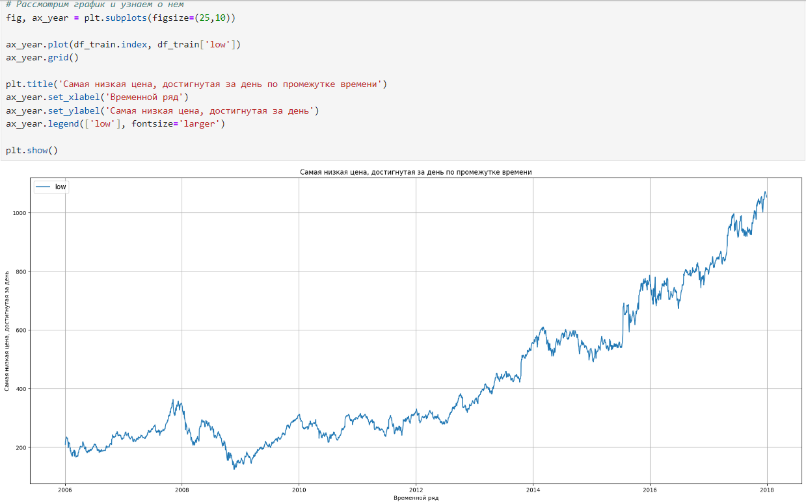
Самая низкая цена акций, достигнутая в день, увеличивается с каждым годом.
    - Цена акций в момент закрытия рынка
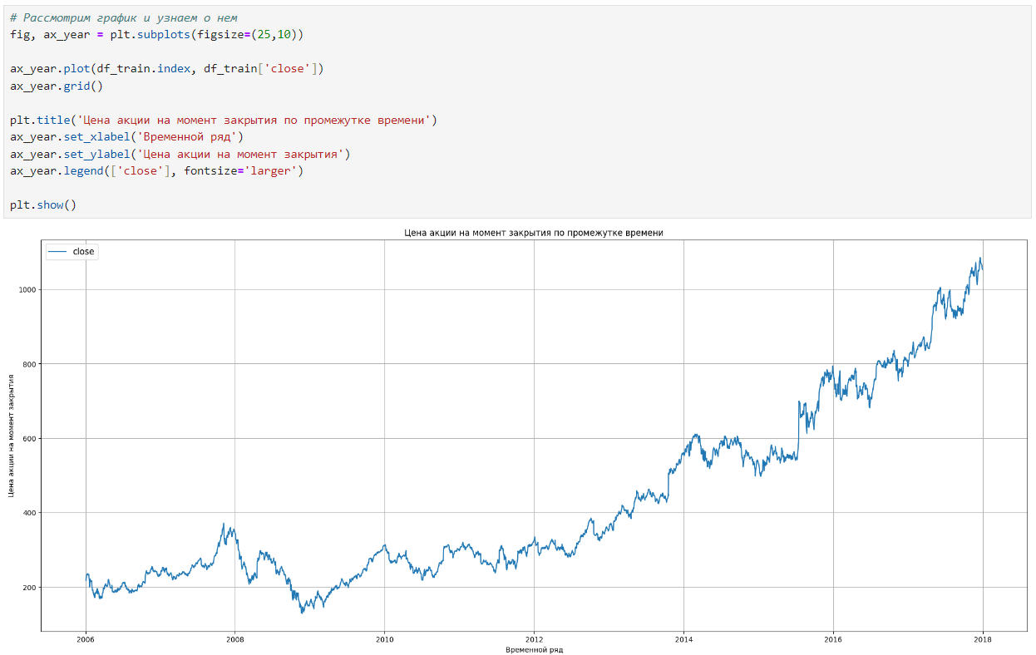
Цена акций на момент закрытия рынка увеличивается с каждым годом.
    - Количество проданных акций
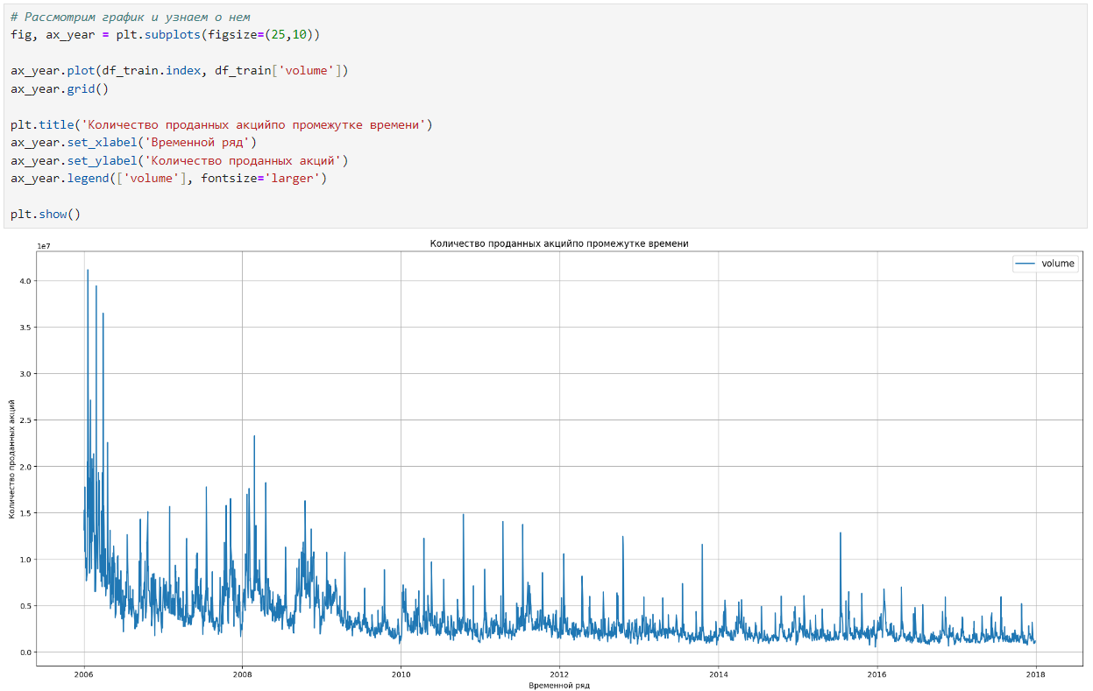
Количество проданных акций уменьшается с каждым годом.
    - Средняя цена акций в момент открытия и закрытия рынка
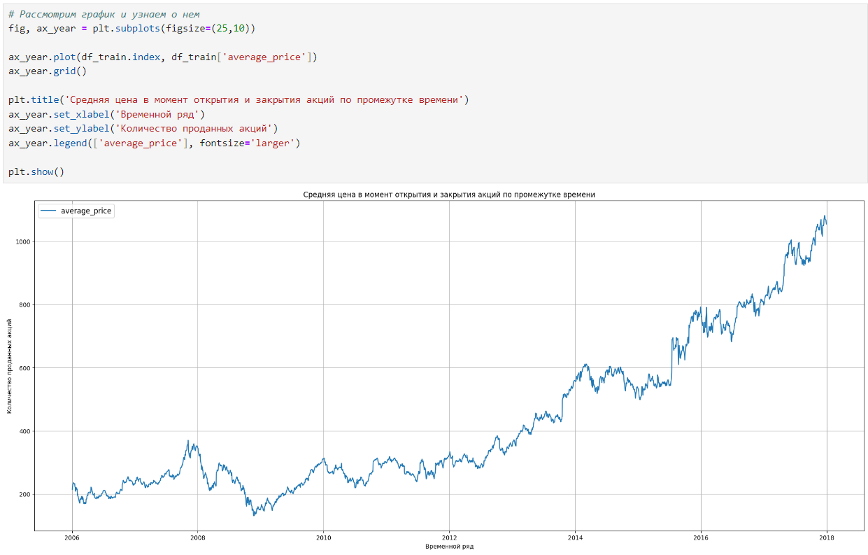
Средняя цена акций в момент открытия и закрытия рынка увеличивается с каждым годом.
    - График со скользящими среднее
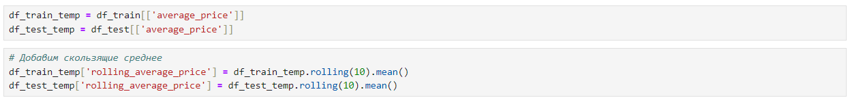
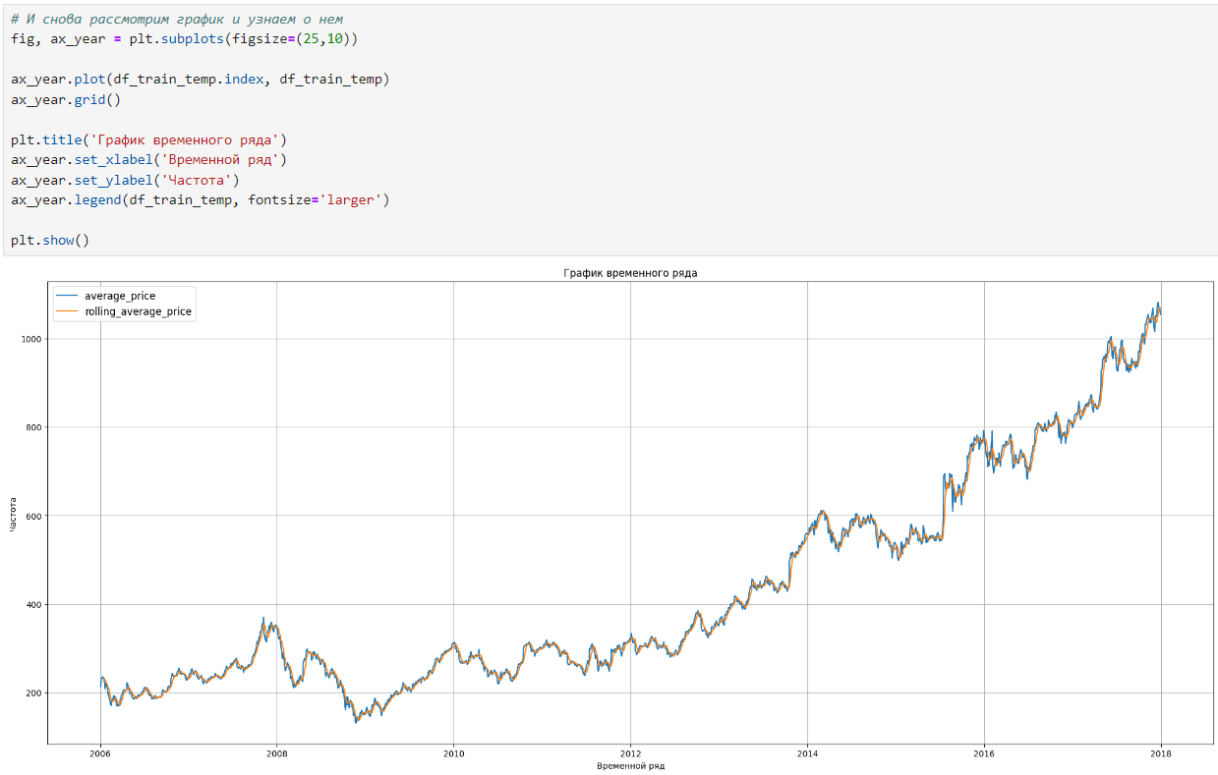
Здесь получилось неудобной и неинформативной, рассмотрим определенный промежуток времени.
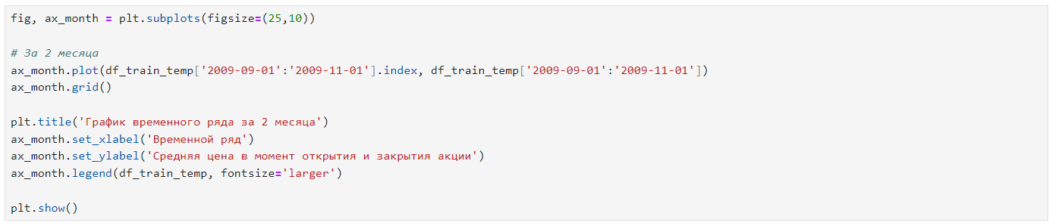
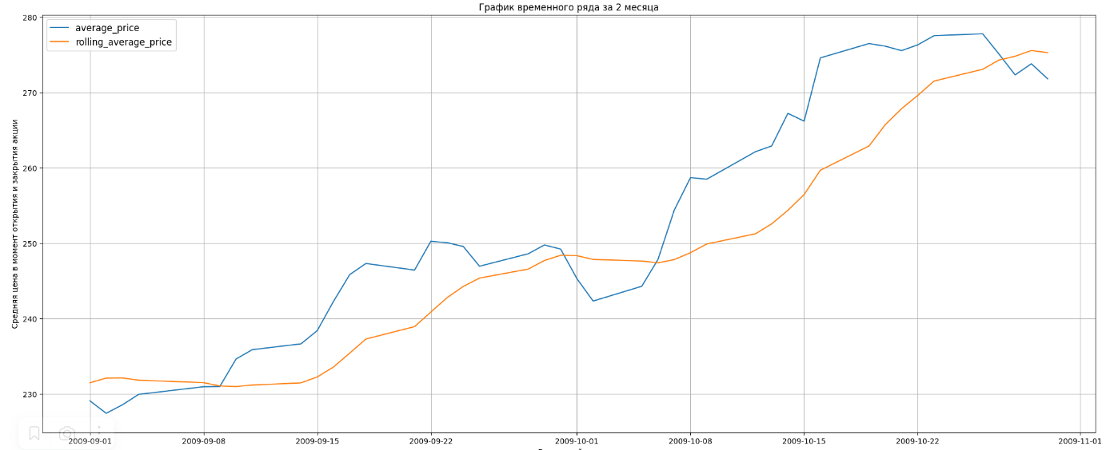
Рост средней цены акции за осень 2009 года
    - Исследование стационарных рядов
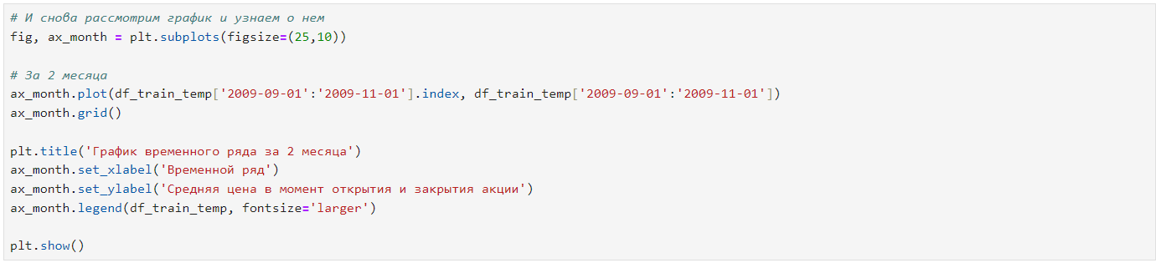
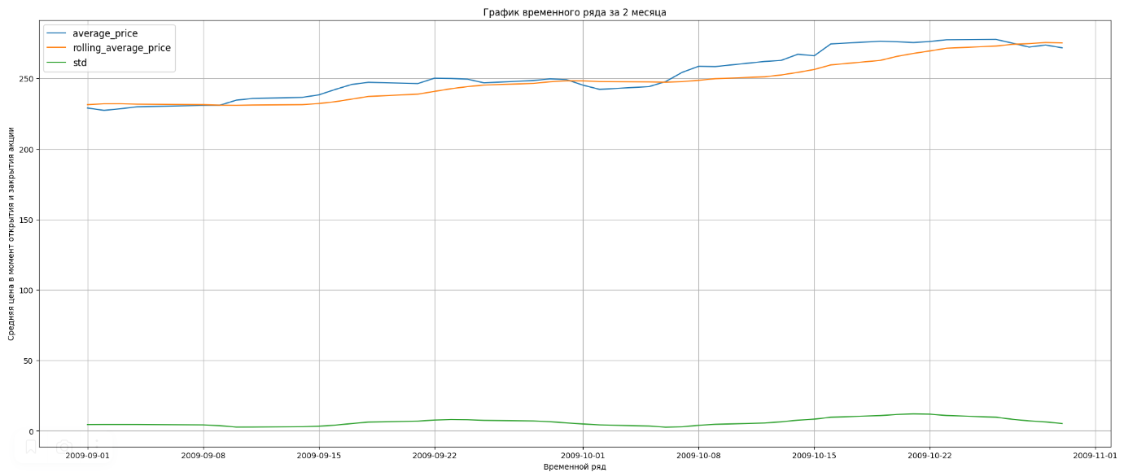
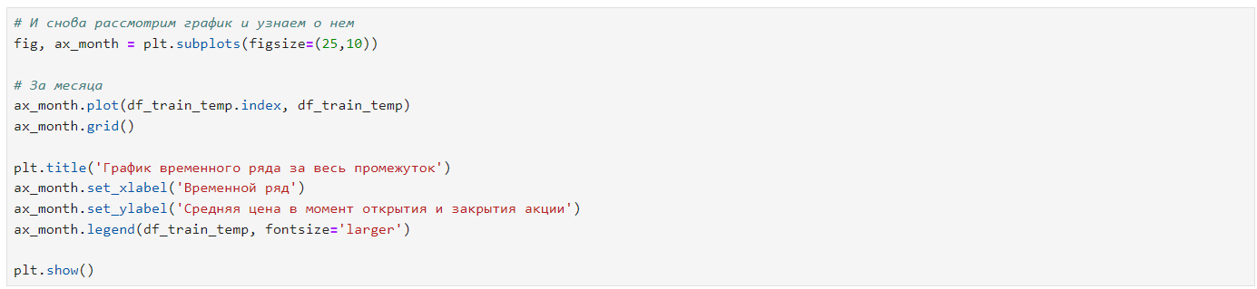
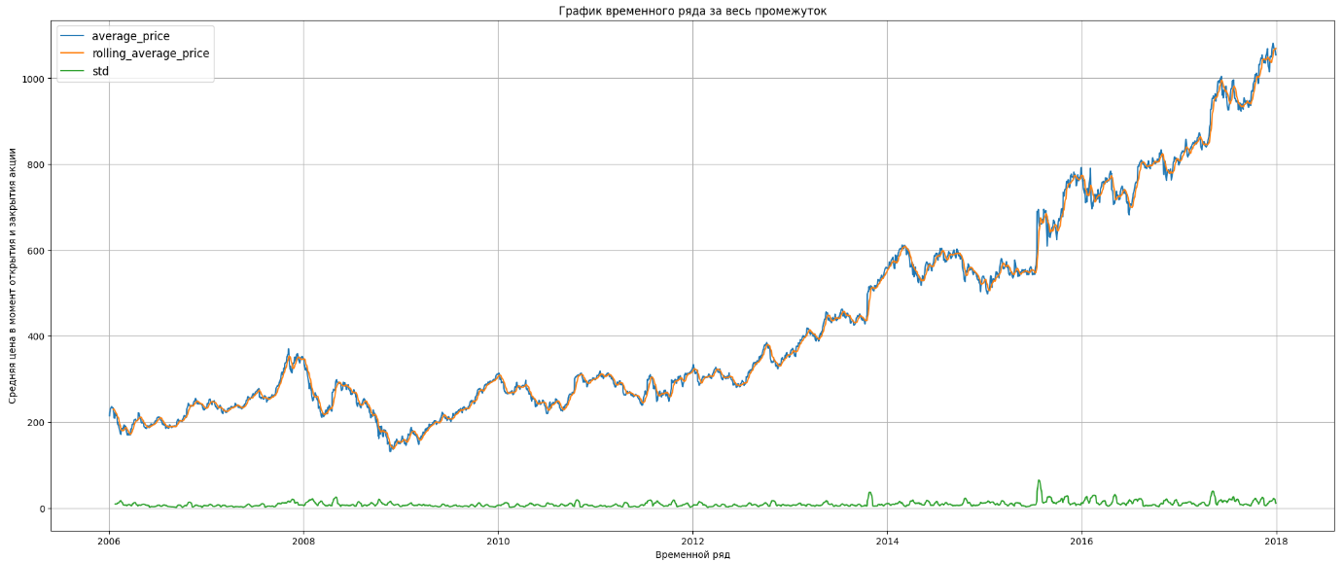
Примечание:
Стохастический процесс - это случайная величина, у которой со временем меняется её распределение. У этой величины есть среднее и дисперсия, которые тоже меняются Стохастический процесс стационарный (англ. stationary stochastic process), если его распределение со временем не меняется. Например, к такому процессу относятся периодические колебания значений.
Если распределение меняется, то процесс называется нестационарным.
Насчет временного ряда, его можно назвать стационарным или нет - нельзя, пока не проверим на тренды, сезонность и остаток декомпозиции.
      - Тренды и сезонность
        - Тренды
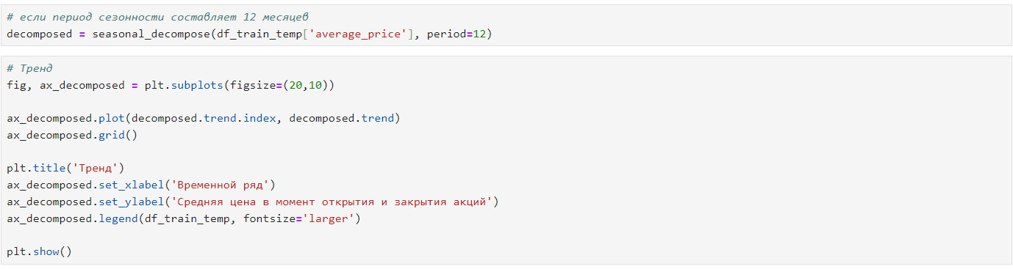
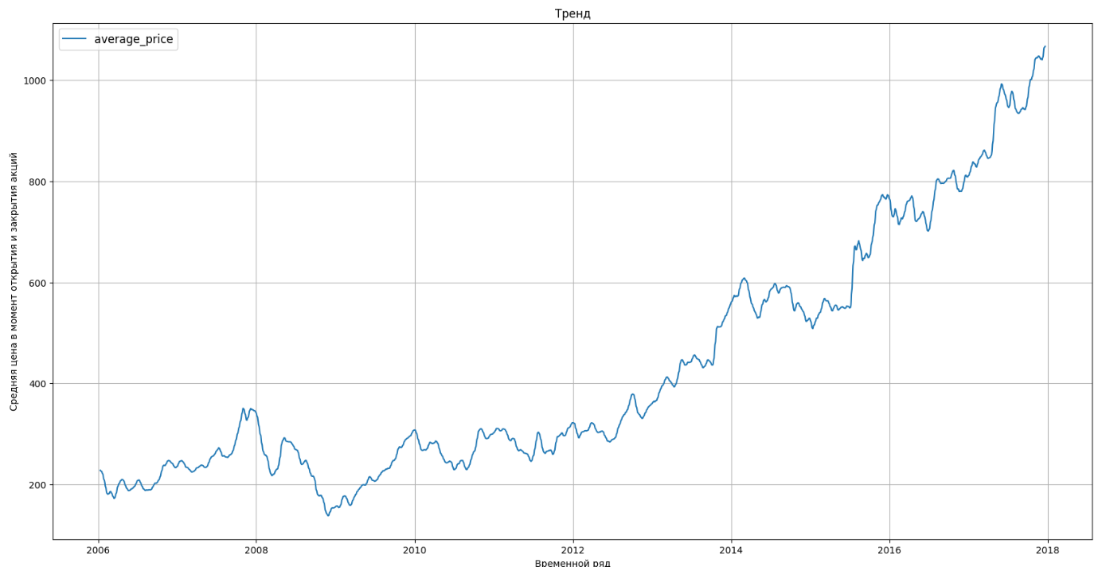
Тренд в последнее время увеличивается.
        - Сезонность
Рассмотрим сезонность в коротком промежутке, т.к. на длинном он не приносит мало полезных информаций. Рассмотрим за неделю.
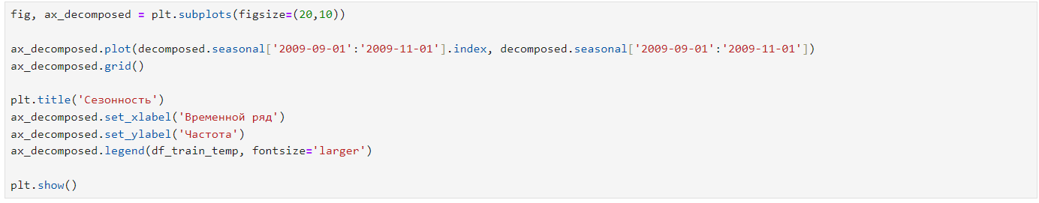
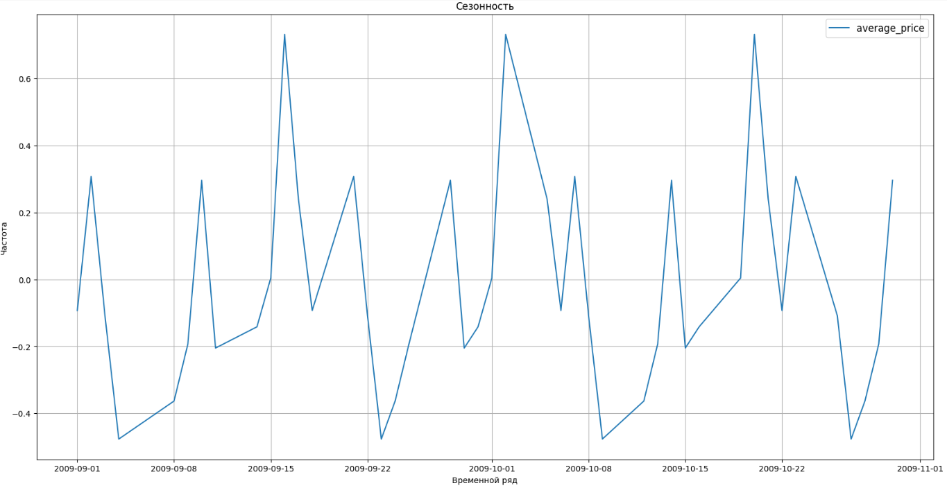
График представляет собой цикличным способом (выглядит почти как кардиограмма сердца). Можно предполагать, что этот временной ряд стационарен, однако все равно лучше убедиться математическим способом, который приведен ниже.
        - Остаток декомпозиции
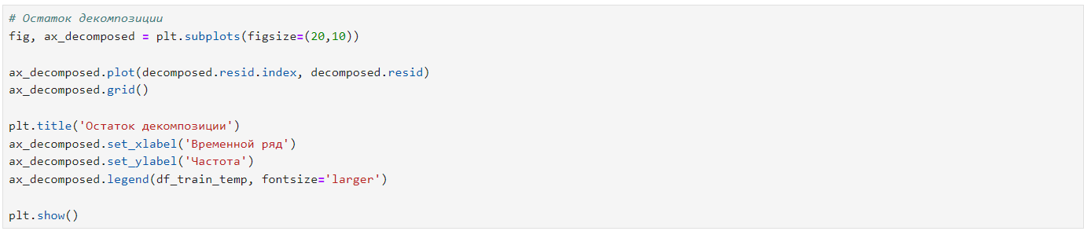
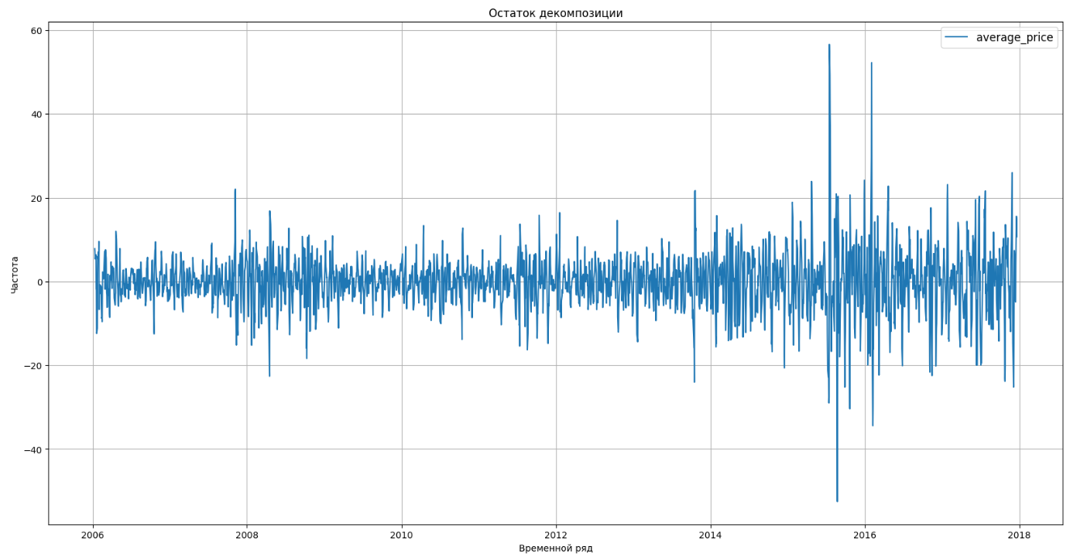
По поводу остатка декомпозиции нужно провести исследование отдельно, причем детально, поскольку декомпозиции остатков интрепетировать сложнее, чем сезонность и тренды - в идеале, график остатков должен содержать только шум без систематических компонентов.
Если остатки систематически распределены (например, отрицательны в первой части ряда и примерно равны нуля во второй) или включают некоторую периодическую компоненту, то это свидетельствует о неадекватности модели. Анализ остатков чрезвычайно важен и необходим при анализе временных рядов. Процедура оценивания предполагает, что остатки не коррелированы и нормально распределены.
      - Проверка на дисперсию математическим способом
Можно проверить дисперсию, применяя теста Андерсона-Дарлинга.
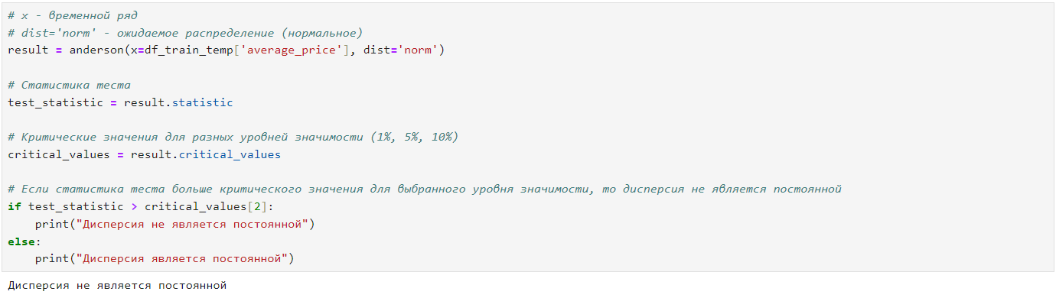
Этот промежуток времени, т.е. с 2006 до конца, является нестанционарным, т.к. присутствует тренд, который стремится увеличиваться. А также дисперсия не является постоянной. Проверим на станционарность математическим способом.
      - Проверка на стационарность математическим способом
        - Тест Дики-Фуллера
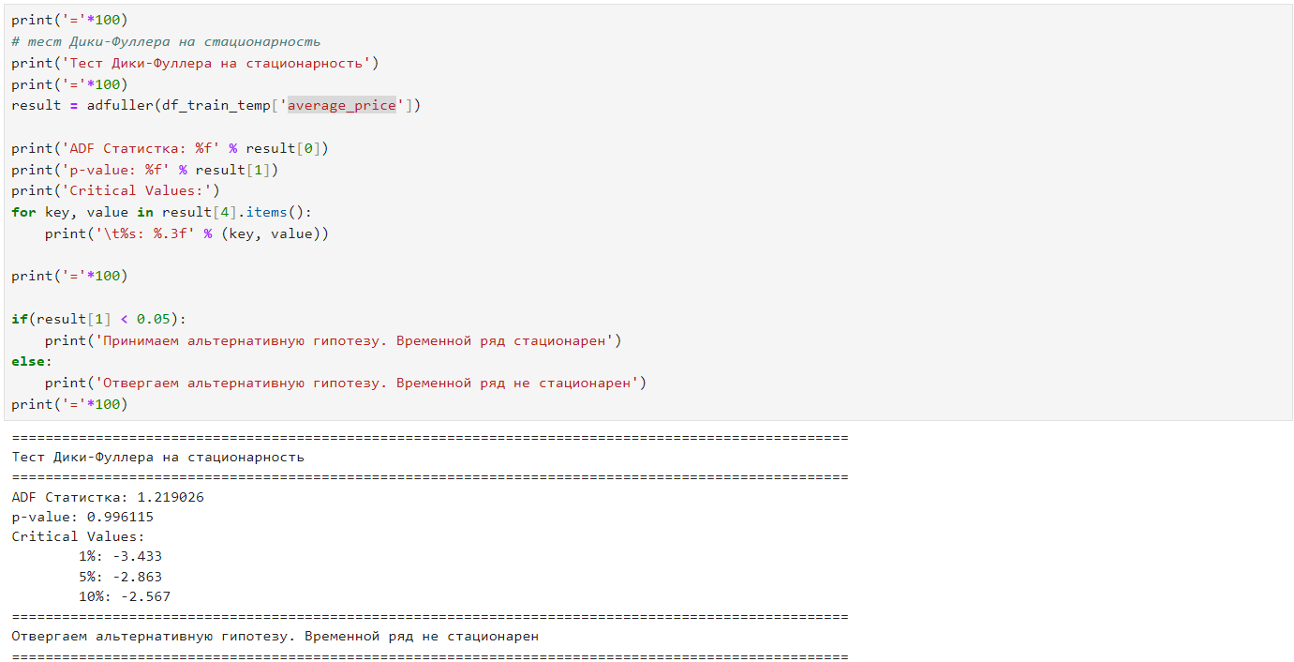
        - Тест KPSS – Квятковский-Филлипс-Шмидт-ШинаДики-Фуллер
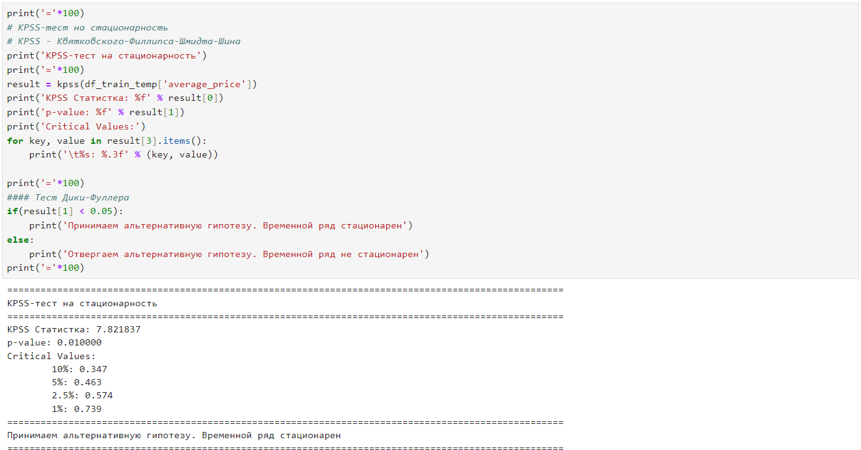
ADF-тест не обнаруживает статистически значимого доказательства о стационарности временного ряда, в то время как KPSS-тест отвергает нулевую гипотезу о стационарности. Это противоречие может свидетельствовать о том, что ряд не является полностью стационарным, но также не является сильно нестационарным. Возможно, в ряде присутствует некоторая форма нестационарности, которая может быть устранена с помощью дополнительной обработки данных или моделирования.
    - Промежуточный вывод
По графику видно, что с каждым годом цена акций увеличивается, по тренду это доказано.
Также на математическом языке были доказаны следующие тесты:
- На дисперсию
- На стационарность
- Тест Дики-Фуллера
- Тест KPSS - Квятковский-Филлипс-Шмидт-ШинаДики-Фуллер
Тест на дисперсию говорит, что не является постоянной, т.е. здесь получилось, что статистика теста больше критического значения для выбранного уровня значимости
А тесты на стационарность дали разные результаты - в одном отсутствует стационарность, а в другом имеется станционарность. Исходя из этих факторов, различные результаты тестов могут быть объяснены разными свойствами и характеристиками временного ряда. Важно учитывать контекст и особенности данных при интерпретации результатов тестов на стационарность.
  - Обучение и тестирование
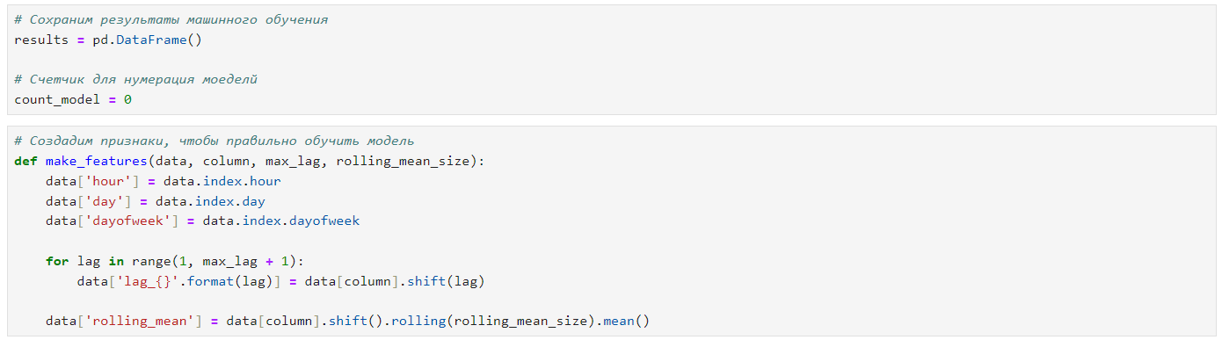
    - Деление на обучающий и тестовой выборки
Имеется 2 датасета: обучающий и тестовый.
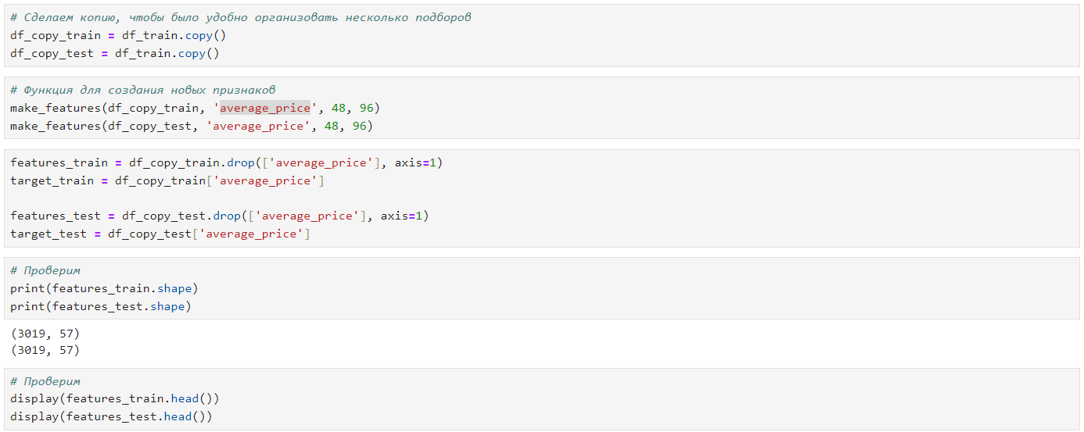
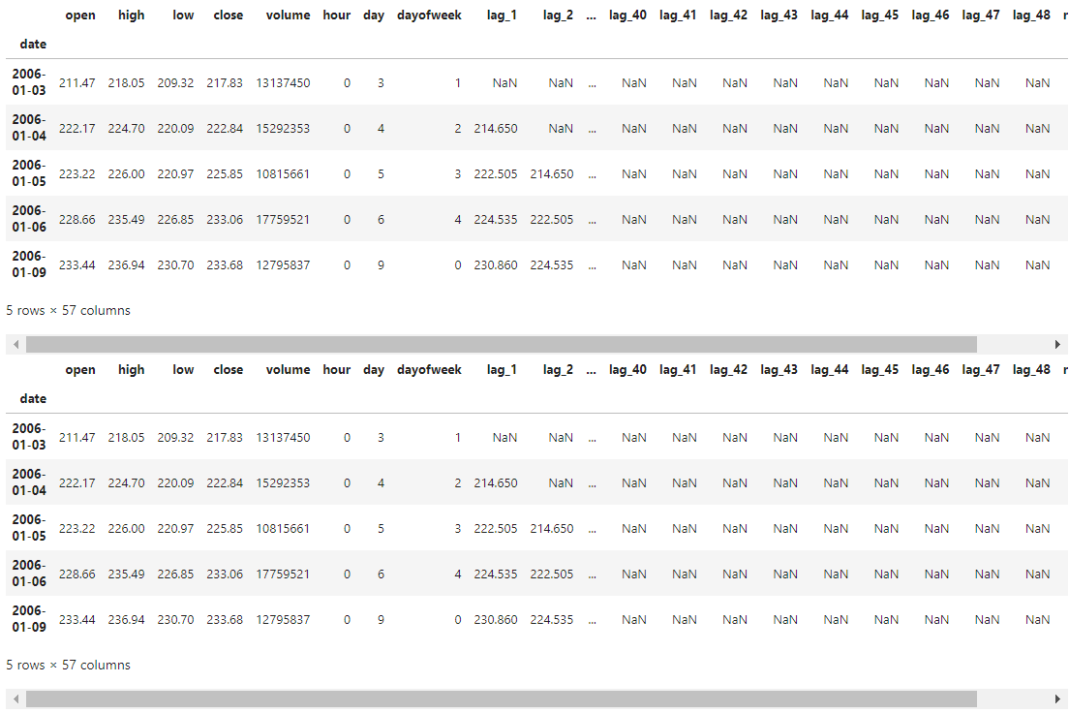
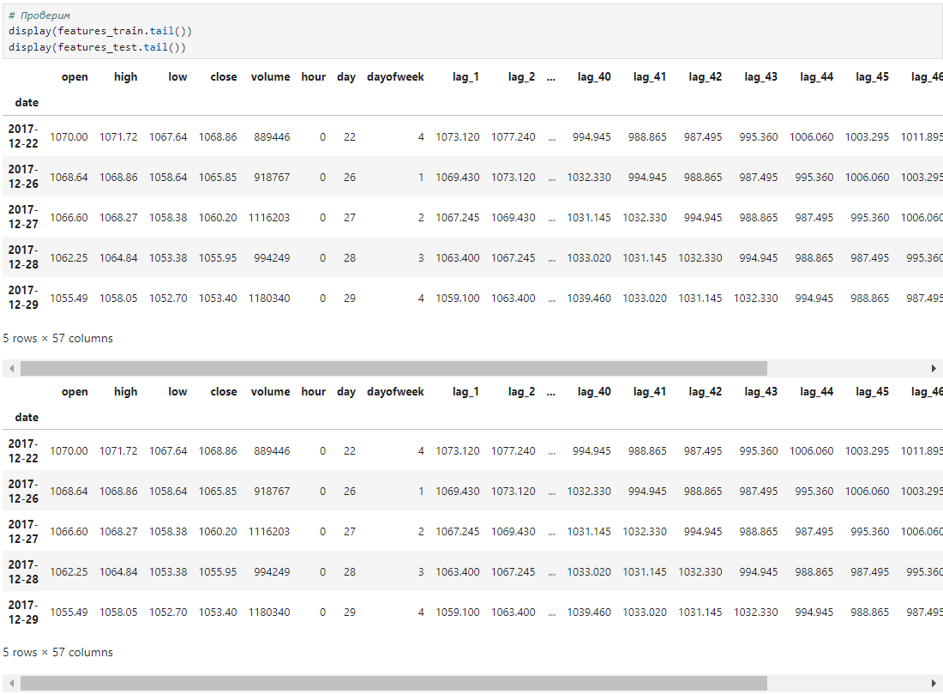
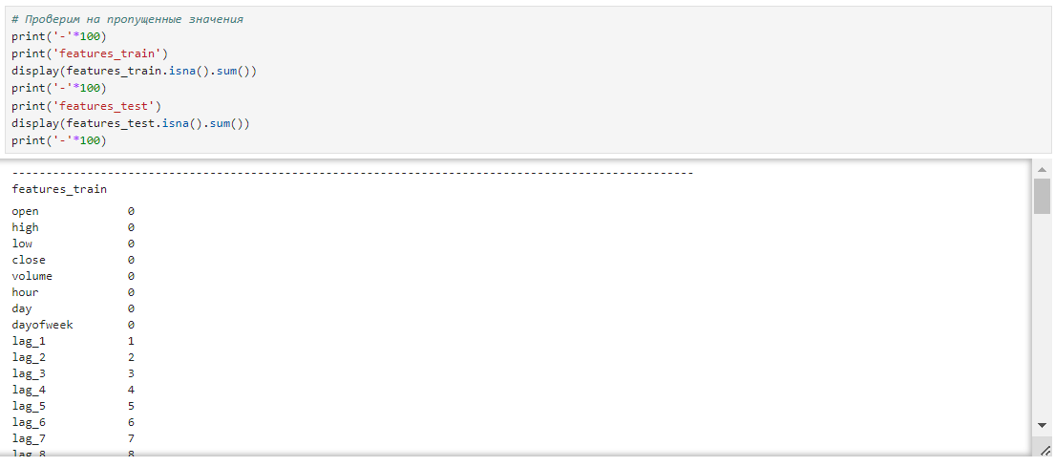
Есть пропущенных значений, заполним их значением 0.
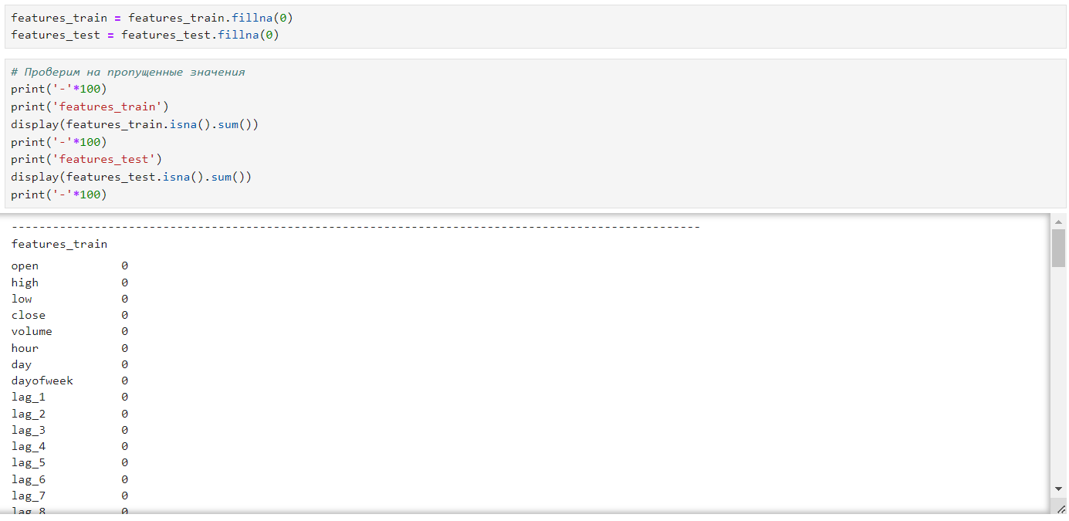
Обучение моделей с применением TimeSeriesSplit.
Мы обучаем модель TimeSeriesSplit, у которой по индексу стоит временной ряд. А чтобы они не пересекались, это поможет инструмент TimeSeriesSplit. Как работает, рассмотрим ниже.
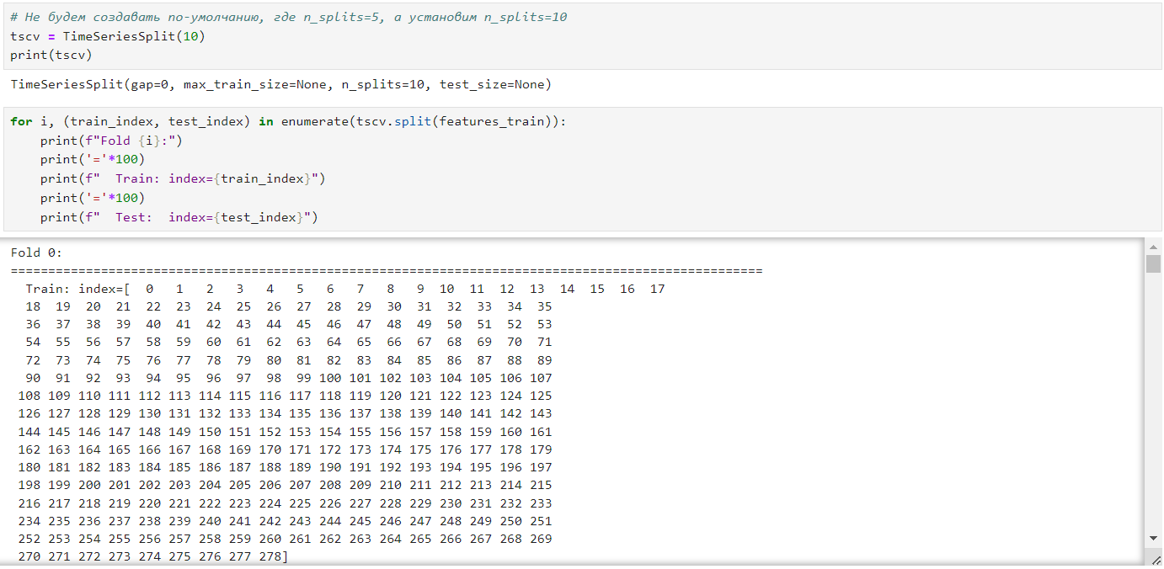
Как и видим, что разделен на несколько промежутков времени, по 10 блоков времени.
    - Машинное обучение
      - LinearRegression
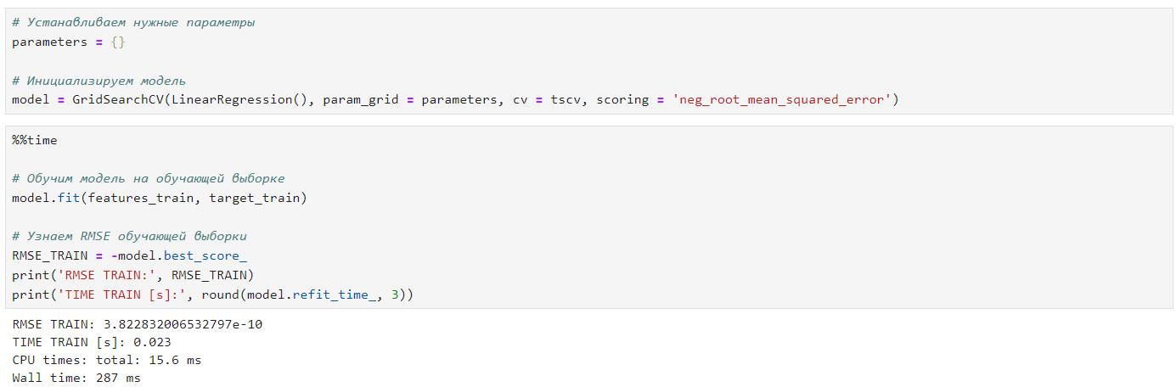
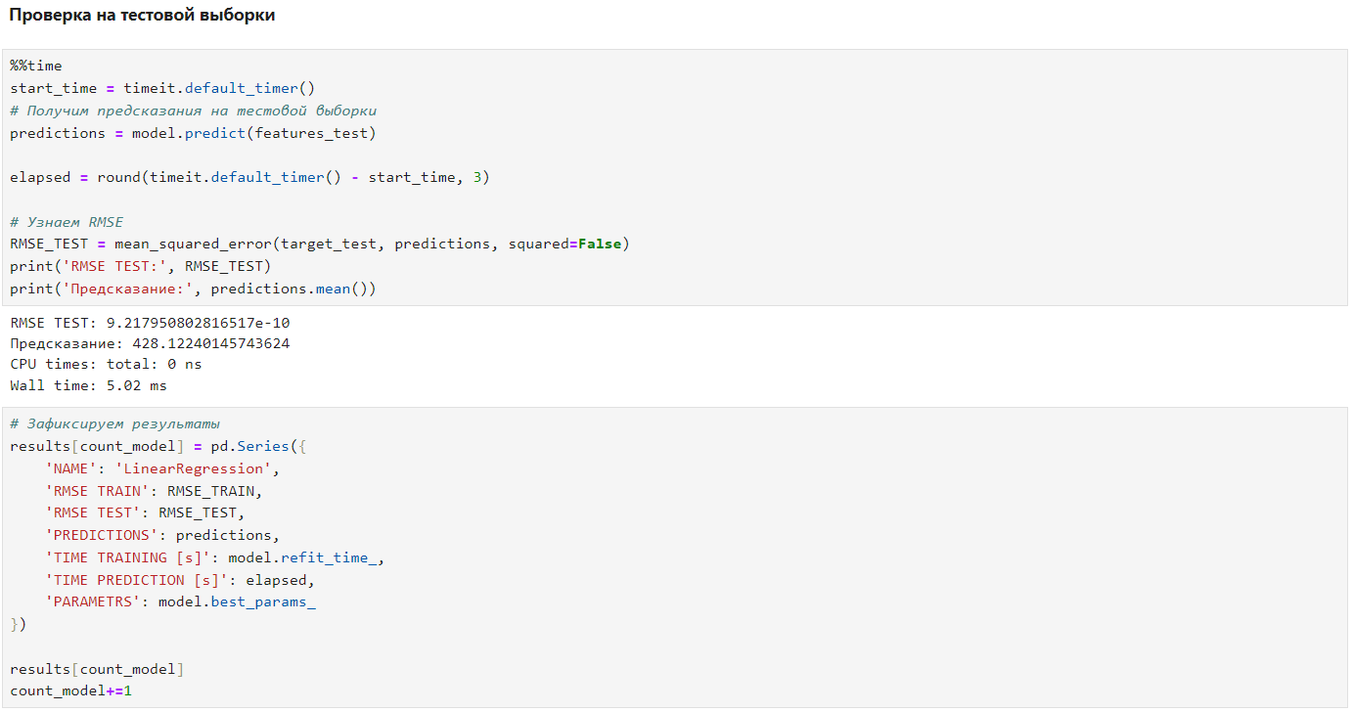
      - DecisionTreeRegressor
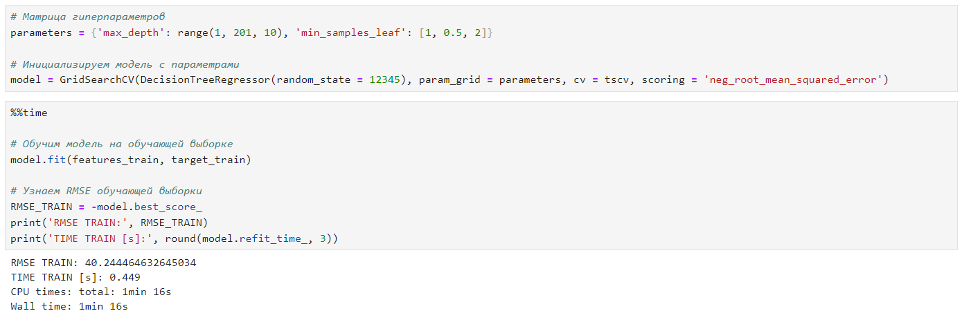
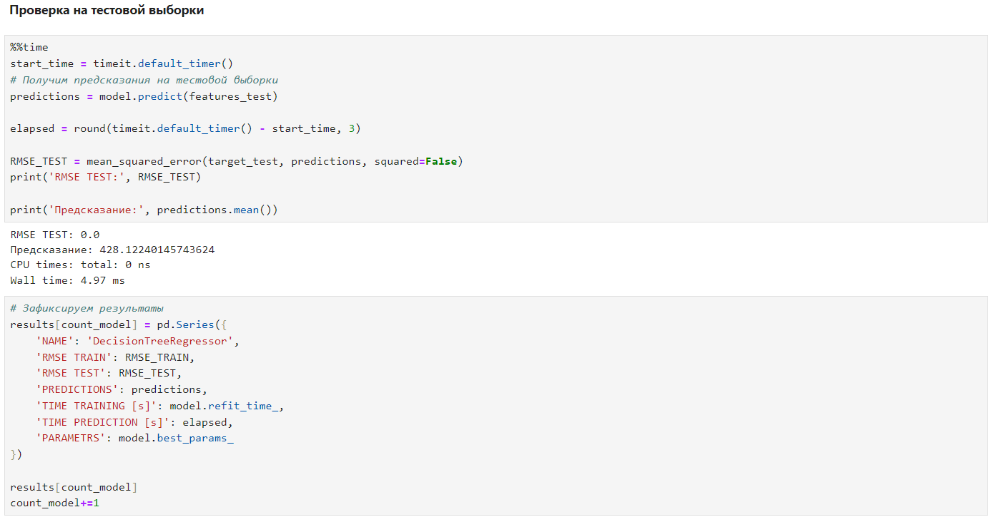
      - RandomForestRegressor
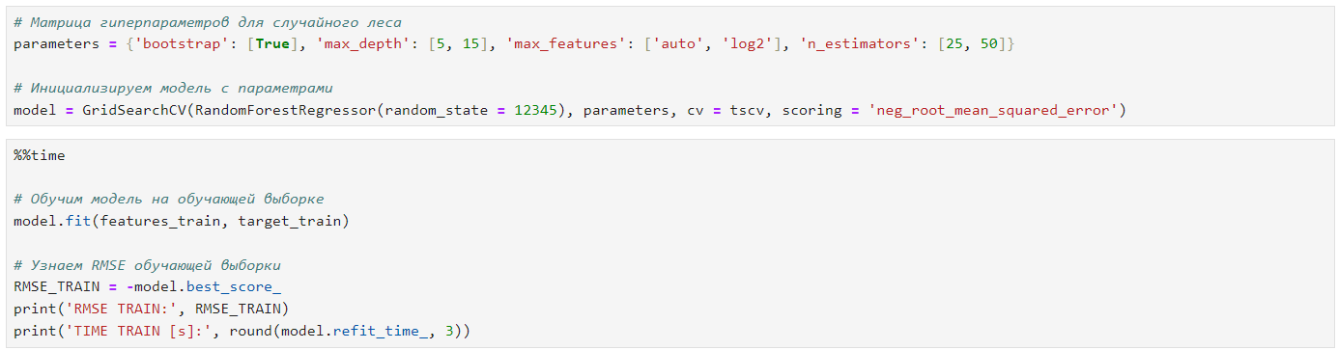
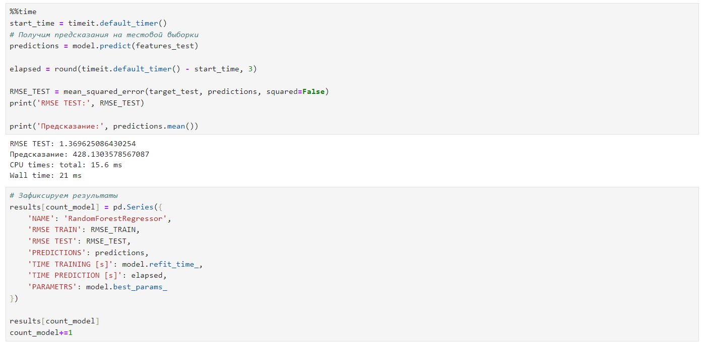

      - LightCBMRegressor
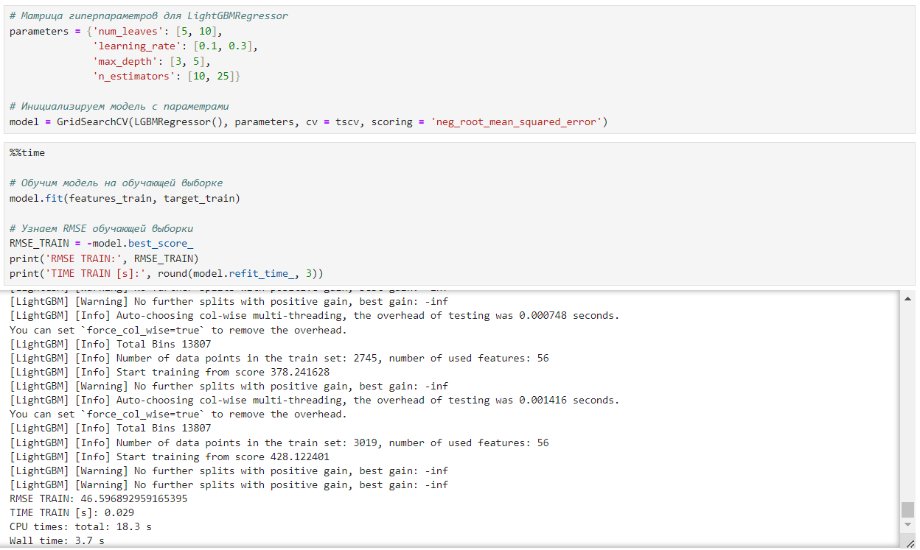
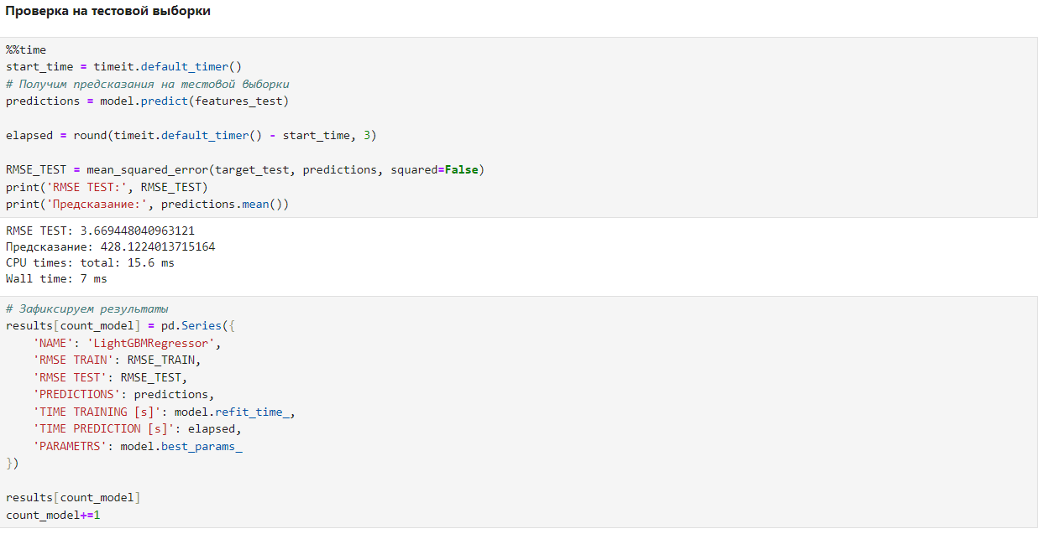

      - CatBoostRegressor
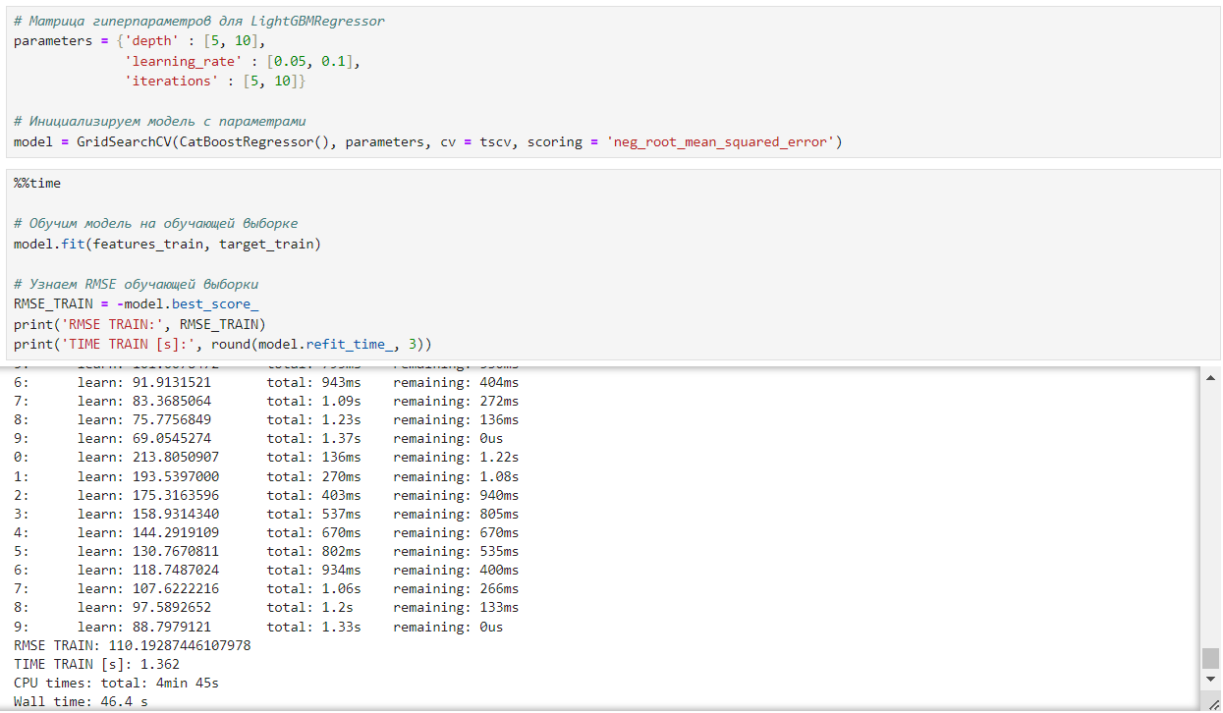
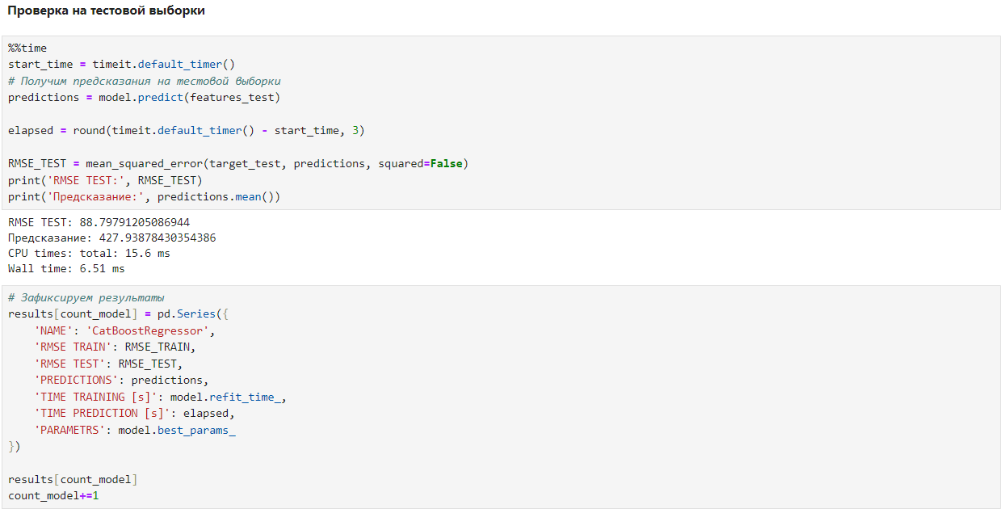

      - XGBRegressor
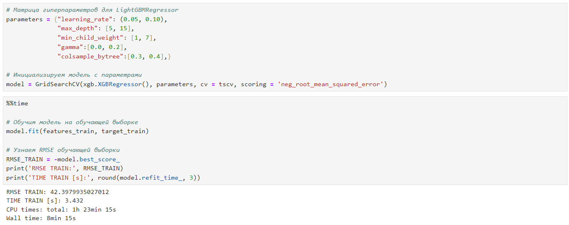
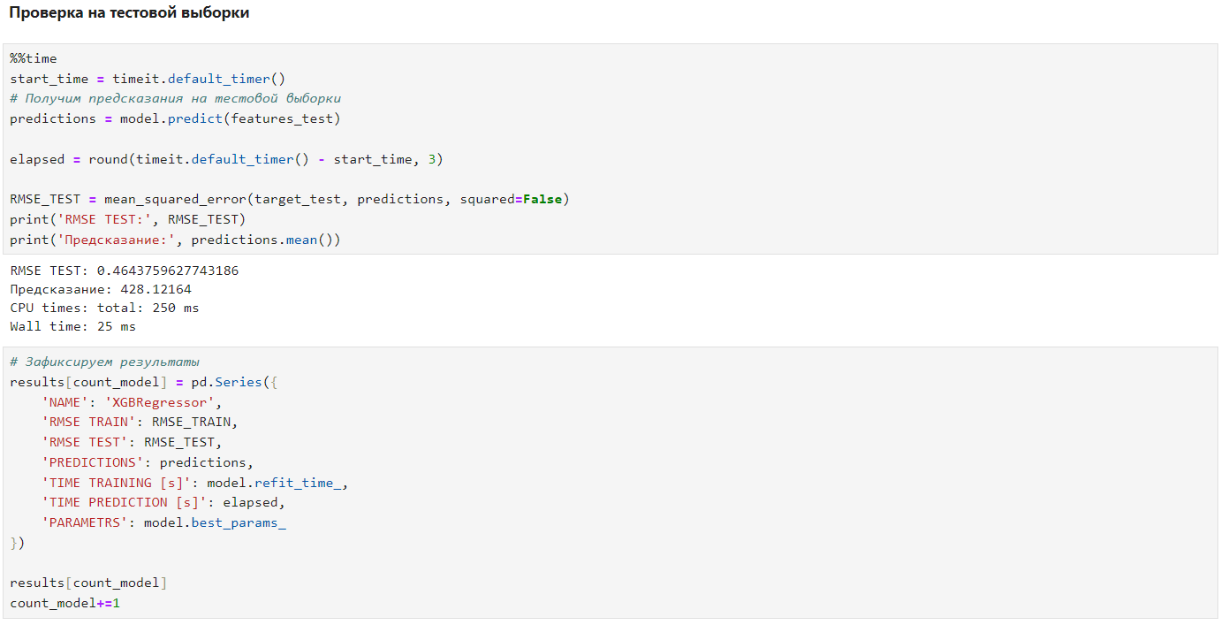

    - Результаты
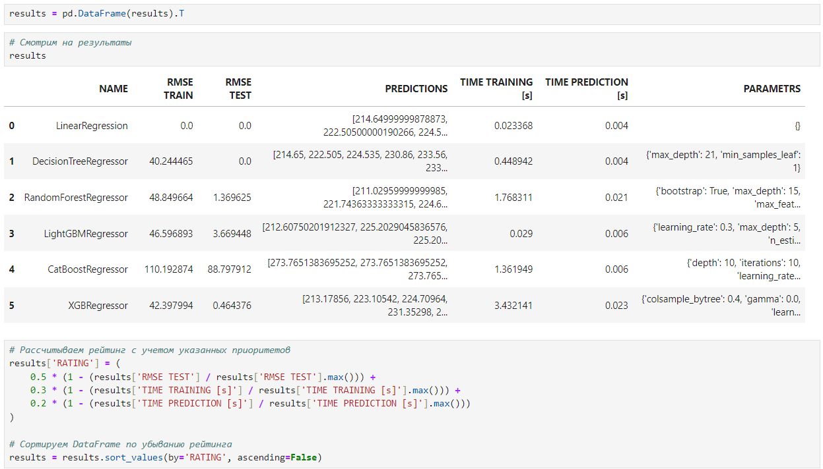
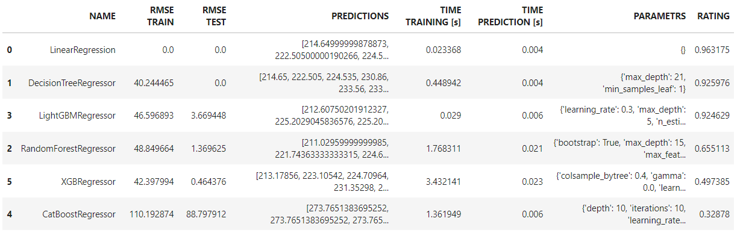
Создадим отдельный датасет, в котором будет храниться реальное значение и предсказания модели.
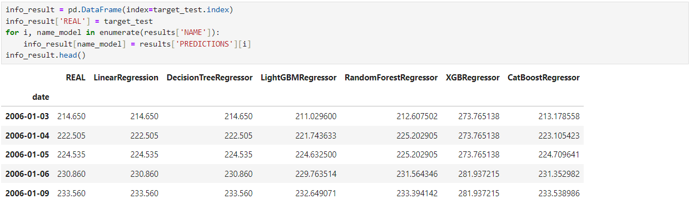
Сразу все данные в одном графике нежелательно уложиться, т.к. не очень информативно, поэтому разобъем на несколько блоков.
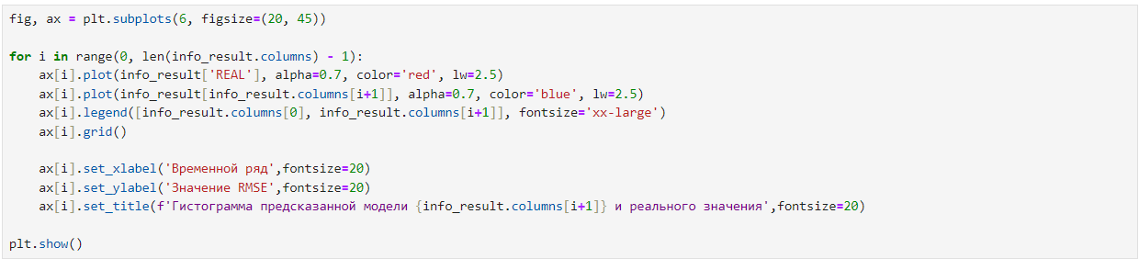

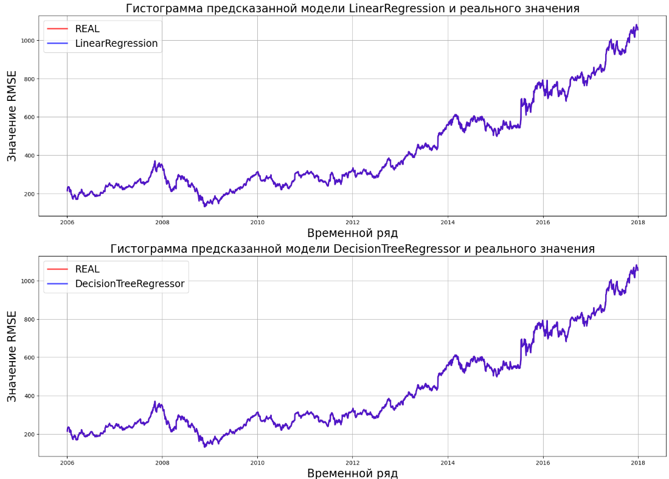
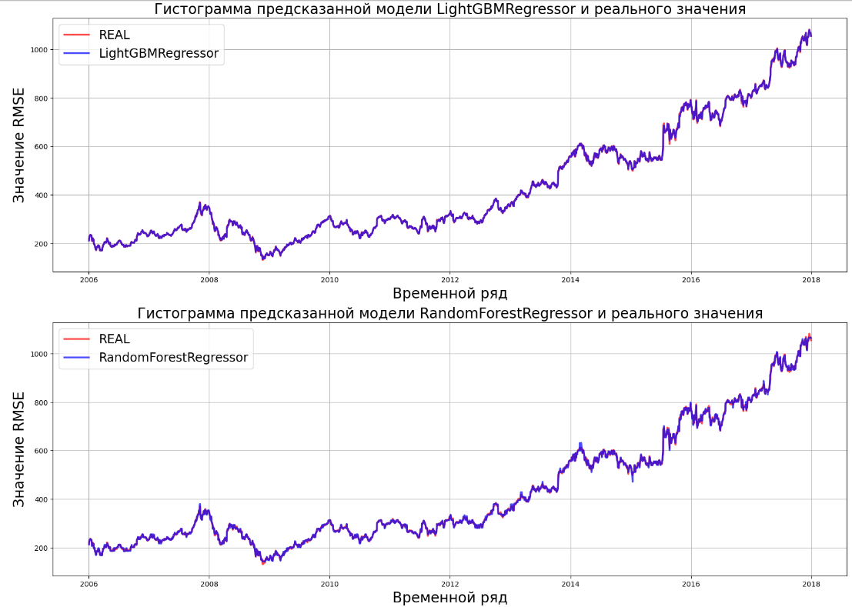
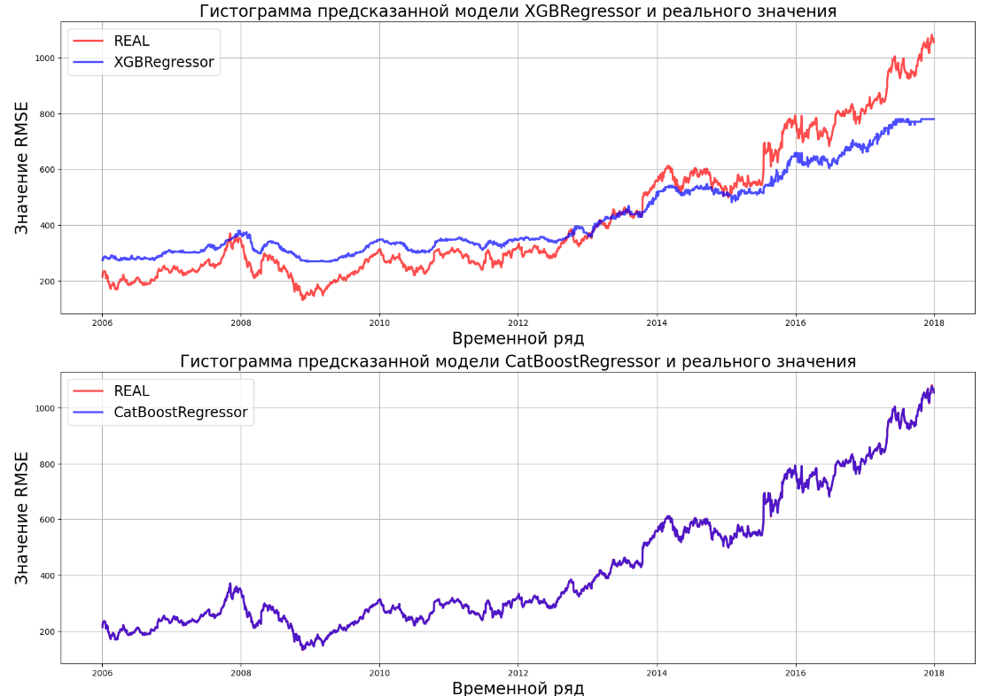
Предсказания модели в некотором степени отличаются от реальных значений.
  - Вывод машинного обучения
Лучшие модели - LightGBMRegressor и Linear Regression, с низкой ошибкой RMSE и быстрым временем обучения и предсказания. RandomForestRegressor и XGBRegressor также показывают хорошие результаты, но требуют больше времени на обучение. DecisionTreeRegressor имеет нулевую ошибку на обучающем наборе, что может указывать на переобучение. CatBoostRegressor показывает наихудшие результаты.

Вывод
В ходе лабораторной работы изучили основные методы анализа и прогнозирование временных рядов.

